Sample_standby_frontpanel 说明
一, 整体介绍
该Sample主要实现通过前面板的按键进入假待机和唤醒。
二, 流程介绍
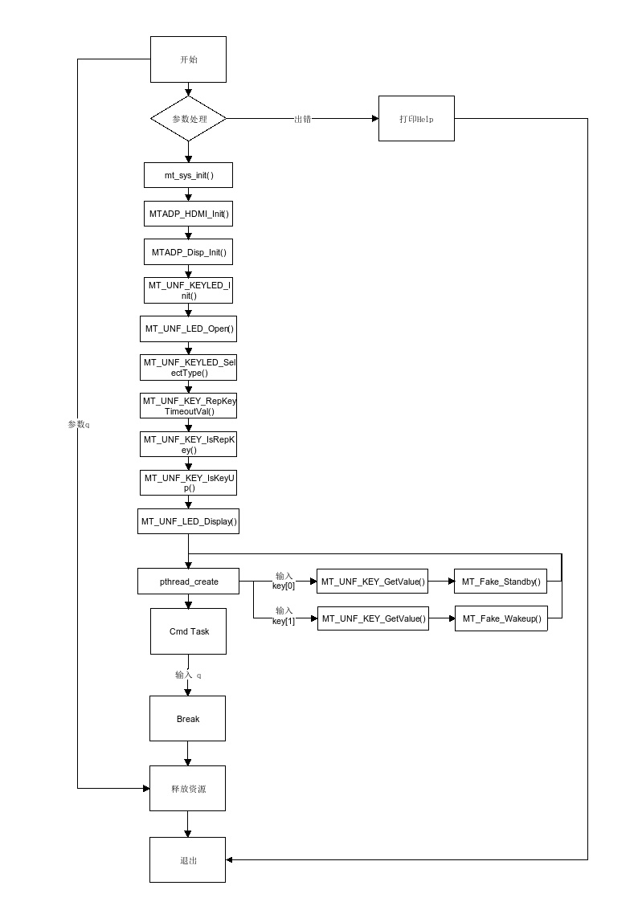
三，提供功能介绍
1) 按键待机
按下前面板的key[0]。
2) 按键唤醒
按下前面板的key[1]。
四，使用函数介绍
1）mt_sys_init() //系统初始化
2）MT_UNF_KEYLED_Init() //初始化KEYLED
3）MT_UNF_LED_Open() //开起LED器件
4）MT_UNF_KEYLED_SelectType() //key类型
5）MT_UNF_KEY_RepKeyTimeoutVal() //超时时间
6）MT_UNF_KEY_IsRepKey() //设置是否使能重复按键
7）MT_UNF_KEY_IsKeyUp() //设置是否上报按键抬起
8）MT_UNF_LED_Display() //数码管显示的数
9）pthread_create() //监视按键的状态
10）MT_UNF_LED_Close() //关闭
11）MT_UNF_KEYLED_DeInit() //去初始化
12）mt_sys_deinit() //系统去初始化
五，编译
执行makefile进行编译
六，运行
拷贝库/linux/pub/shared_lib_striped到u盘
拷贝/linux/pub/bin/sample_standby_frontpanel到u盘，u盘接上单板
由于SYM4工板没有前面板，因此，板子需要外接一个前面板
执行以下指令：
mount /dev/sda1 /mnt/
export LD_LIBRARY_PATH=/mnt/shared_lib_striped/:/usr/local/lib
cd /mnt/
./sample_standby_frontpanel -t 0 //0: fd650, 1: CT1642

